德浓消费养老系统“微宝”平台

详细设计说明书

第01版

二○一三年十二月

版本控制信息

编写日期 | SEPG | 版本 | 说明 | 作者
2013/12/7 | 微宝”小组 | 1.0 |  | 盛雯 赵青 胡冕 任浃月

目录
详细设计说明书 1
1 引言 5
1.1编写目的 5
1.2背景 5
1.3定义 7
1.4参考资料 7
2 程序系统的结构 7
2.1系统架构 7
2.2系统功能模块层次图 9
3 账户管理子系统设计说明 9
3.1程序描述 9
3.2功能 9
3.3性能 10
3.4输入项 10
3.5输出项 10
3.6属性详细描述 10
3.7方法详细描述及实现流程 11
3.8类内，类外方法调用状态图 11
3.9存储分配 11
3.10注释设计 11
3.11限制条件及出错处理 11
3.12测试计划 11
3.13尚未解决的问题 11
4 “微金”管理子系统设计说明 11
4.1程序描述 12
4.2功能 12
4.3性能 12
4.4输入项 12
4.5输出项 13
4.6属性详细描述 13
4.7方法详细描述及实现流程 13
4.8类内，类外方法调用状态图 13
4.9存储分配 13
4.10注释设计 13
4.11限制条件及出错处理 14
4.12测试计划 14
4.13尚未解决的问题 14
5 商户子系统设计说明 14
5.1程序描述 14
5.2功能 14
5.3性能 15
5.4输入项 15
5.5输出项 15
5.6属性详细描述 15
5.7方法详细描述及实现流程 16
5.8类内，类外方法调用状态图 16
5.9存储分配 16
5.10注释设计 16
5.11限制条件及出错处理 16
5.12测试计划 16
5.13尚未解决的问题 16
6 “朋友圈”子系统设计说明 17
6.1程序描述 17
6.2功能 17
6.3性能 17
6.4输入项 18
6.5输出项 18
6.6属性详细描述 18
6.7方法详细描述及实现流程 18
6.8类内，类外方法调用状态图 18
6.9存储分配 19
6.10注释设计 19
6.11限制条件及出错处理 19
6.12测试计划 19
6.13尚未解决的问题 19

引言

1.1编写目的

本文档为系统的详细设计说明书。为开发人员提供系统的整体框架和详细设计。本文读者为相关项目经理和开发人员。

1.2背景

1.2.1说明
- 待开发软件系统的名称：OnlineBookStore书城系统（OBS）
- 相关人员：
  - 任务提出者：李娜，朱小未，张海旻，詹明魁
  - 开发者：李娜，朱小未，张海旻，詹明魁
  - 用户：网上书城后台管理者
  - 运行程序系统的计算中心：个人服务器站

1.2.2系统描述
- 系统名称：德浓消费养老系统“微宝”平台
- 开发背景
随着我国社会保障体制改革的不断深入，“养儿防老”的观念逐渐转变为依靠养老金防老，可是，被人们视为“养命钱”的养老保险如今却面临越来越大的支付压力。劳动和社会保障部透露，截至2004年底，中国养老保险个人账户空账规模累计已达7400亿元，而且每年还会以1000多亿元的速度增加。个人账户空账问题已经成了我国养老保险的心腹之患。退休人员激增引发空账运行三个在职养一个退休 据了解，在7400亿元被挪用的资金中，绝大部分用于支付已退休人员的养老金。本应作为未来养老金积累的个人账户资金为何发放给已退休职工？直接原因来自我国退休人口的剧增。
消费养老是新近崛起的一种养老模式，其核心是消费者在购买企业的产品后，企业应该把消费者的消费视为对企业的投资，并按一定的时间间隔，把该企业的利润按一定的比例返还给消费者，这样消费者不仅关心自己所购买商品的数量和质量，也关心购物后所带来的利益。企业会拥有大量来自消费者的返利而成为资本市场的强者，并且会为养老保险提供一个广阔的巨大资金来源，能在不增加消费者负担的情况下，逐步为消费者积攒一笔可观的养老资金，从而解决许多与养老有关的难题。
德浓成立于2010年,是致力创造“消费养老”的互联网公司,帮助消费者将通过日 常消费产生并积累养老金,打造养老金的“第四来源”。德浓通过“微宝”平台,帮助合作商家将大量沉淀消费积分转化为养老金,并借此实现大量用户导入。仅招商银行信用卡用户一项,即可实现500万以上用户导入;预计2013年底,“积分 转化养老金”将带来超过1000万用户数量。
综上所述，打造覆盖全面，功能稳定，用户友好的“微宝”平台具有十分重大的现实意义。
- “微宝”是 “消费养老”的核心平台,一方面为消费者提供养老金兑换、商家查询、信息查询 等功能;另一方面为商家提供客户导入、市场数据分析、营销推广等功能。同时,该平台直接对接养老金基金托管系统,管理用户的养老金。“微宝”共分为四个模块，即账户管理子系统，“微金”子系统，商户子系统和“朋友圈”，向用户提供账户管理，银行卡绑定，微金兑换，关注商户并接受优惠信息，与好友分享消费养老心得等服务

1.3定义

- 术语：
- WeiBao 德浓消费养老系统“微宝”安卓平台

1.4参考资料

参考资料 | 文件编号 | 发表日期 | 出版单位
软件设计文档国家标准GB8567-88 | AAA43253 | 2000-7-25 | 国家计量局
“微宝”需求说明书 |  | 2013-12 | “微宝”项目组
“微宝”需求分析说明书 |  | 2013-12 | “微宝”项目组
“微宝”概要设计说明书 |  | 2013-12 | “微宝”项目组

程序系统的结构

2.1系统架构

2.1.1系统架构图
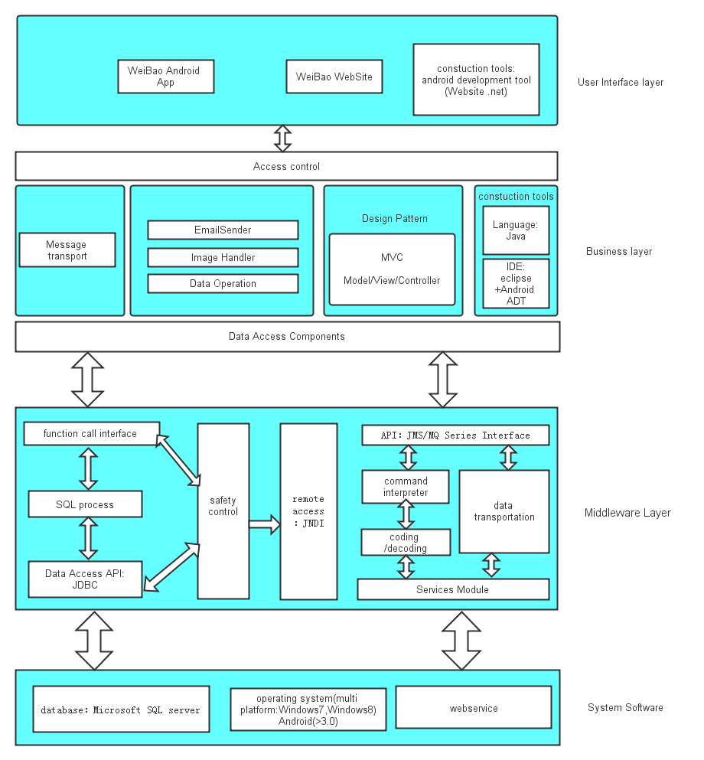

2.1.2 系统包详细结构
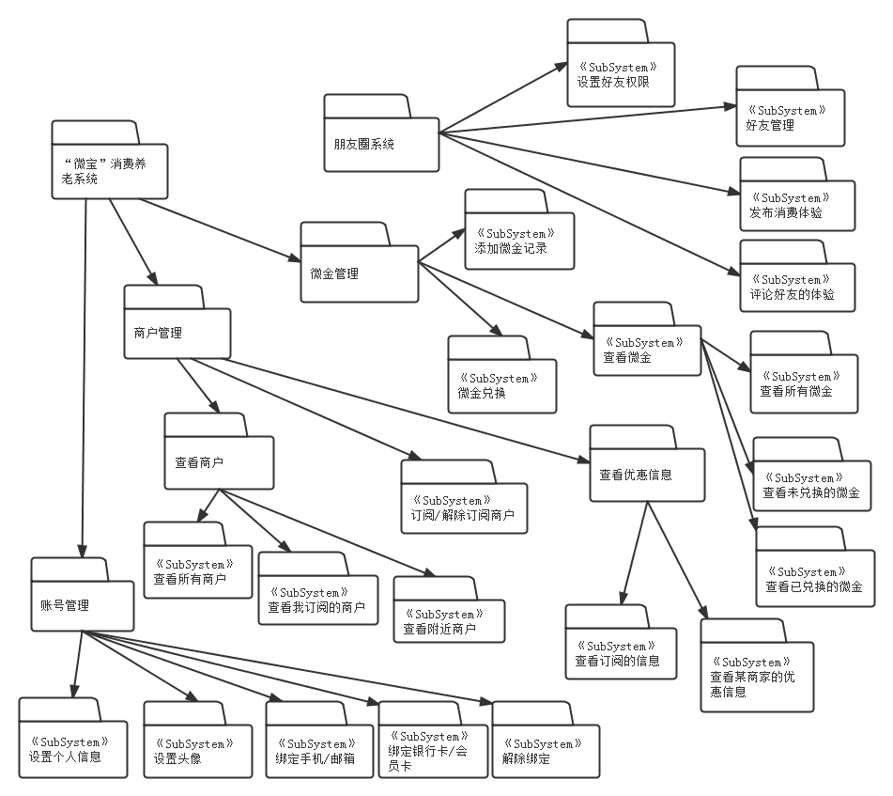

2.2系统功能模块层次图
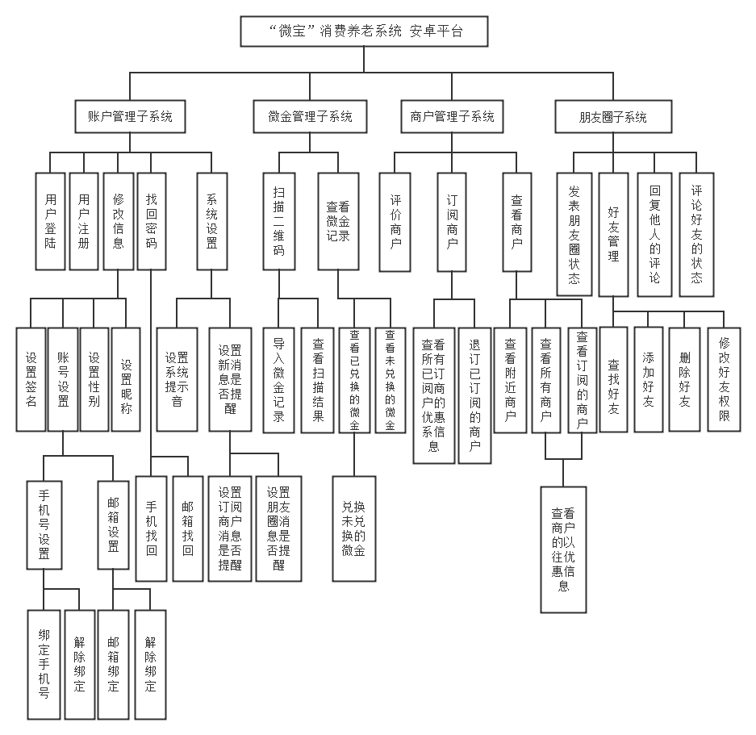
“微宝”消费养老系统（安卓平台）主要有四大子系统组成：账户管理子系统、微金管理子系统、商户管理子系统、朋友圈子系统，满足微宝用户的养老需求、理财管理需求与社交需求。同时，Android平台的背后是由Webservice来连接的微宝后台服务器，保证信息的时效性、真实性、数据通过网络传递的安全性。
微宝系统面向有养老需求的固定消费群体，注重信息的安全行控制，因而采用采用C/S架构。

账户管理子系统设计说明

- 目的：
包含平台基本的“登陆”“注册”“找回密码等操作；用户登录后，可以进入“我”的tab进行个人信息设置（头像、地区、二维码名片查看），绑定银行卡会员卡，绑定手机及邮箱，系统设置等操作。
- 特点：
该子系统负责管理登陆，注册，找回密码以及所有与用户账户及个人信息相关的项目

3.1程序描述

- 前提：
- 消费者下载本app，想要享受“微宝”提供的“消费养老”服务，想要成为本系统用户。（注册部分）
- 用户想要登录系统，但是忘记了密码。（取回密码部分）
- 用户想要登录系统，享受系统带来的服务。（登录部分）
- 用户想要进行身份验证
- 用户想要绑定银行卡或会员卡
- 用户需要进行个人信息的设置
- 用户使用手机摄像头正常工作

- 处理
- 输入用户注册信息，插入数据库。（注册部分）
- 输入用户手机或邮箱，从数据库中取出该会员名密码。（取回密码部分）
- 输入用户手机（邮箱）和密码，系统判断密码的正确性，并获得该用户的个人信息及账户信息；
- 输入该用户的身份证号及其他可靠信息，系统链接中华人民共和国户籍系统进行验证，成功后显示用户以验证身份
- 输入该用户的银行卡号及开通银行卡的手机号，用银行提供的数据库接口验证，成功后显示银行卡为已绑定；
- 输入该用户的会员卡号及开通会员卡的手机号，用商家提供的数据库接口验证，成功后显示会员卡为已绑定；
- 输入用户的绑定的身份信息及注册信息，产生用户的二维码名片并显示
- 输入用户修改的个人信息并同步到远程数据库
- 输入用户修改的系统设置并对软件内的系统设置进行更改。

3.2功能

- 注册部分：用户输入注册信息，系统判断注册信息的正确性，如果正确，在数据库插入新的会员信息，并返回欢迎信息。
- 取回密码部分：会员输入会员名，系统取出该会员名的密码和注册邮箱，把密码发送到该邮箱中。
- 登录部分。会员输入登录名和密码，系统判断密码的正确性，如果正确，则从数据库中提取该会员的购物车信息，并返回欢迎信息。
- 个人基本信息更改部分。用户输入更改后的信息，系统判断更改信息是否符合相应的属性要求，如果符合，则对数据库进行更改并返回成功信息。
- 系统设置部分。用户输入期望的系统设置，系统对相应部分进行更改
- 产生二维码名片。系统根据用户的注册信息及部分个人信息生成用户自己的二维码名片。
- 绑定邮箱。系统向用户填写的邮箱发送绑定邮件，用户打开游戏那个点击链接即完成绑定；
- 输入该用户的会员卡号及开通会员卡的手机号，用商家提供的数据库接口验证，成功后显示会员卡为已绑定；
- 绑定银行卡，输入该用户的会员卡号及开通会员卡的手机号，用商家提供的数据库接口验证，成功后显示会员卡为已绑定；

3.3性能

- 系统出错处理能力
- 允许用户在线测试注册会员名的合法性
- 提供足够的帮助信息，诱导用户输入
- 允许用户跳过某些信息不填，允许用户更改输入次序。
- 使用选单等填入规范数据
- 对用户的邮箱，手机号，银行卡，会员卡信息进行加密，充分保障其安全性；
- 生成二维码名片前要进行信息加密，保护用户信息安全。

3.4输入项

注：（详细的输入数据要求见需求分析DFD片段数据字典和加工规约处）
- 注册部分：输入注册信息，表单信息输入
- 取回密码部分：输入会员名，表单信息输入
- 登录部分：输入会员名和密码，表单信息输入，密码简单加密
- 邮箱绑定部分：输入用户邮箱
- 手机号绑定部分:输入用户手机号
- 银行卡绑定部分：输入银行卡号及银行卡绑定手机号
- 会员卡绑定部分：输入会员卡号及会员卡绑定手机号
- 修改个人信息部分：输入修改的个人信息
- 修改系统设置部分：输入修改的系统设置

3.5输出项

注：（详细的输出数据要求见需求分析DFD片段数据字典和加工规约处）
- 注册部分：如果成功，输出欢迎信息；否则出现失败提示信息。
- 取回密码部分：如果成功，显示成功信息，并把密码发送到注册时候填写的个人邮箱；如果失败，提示失败信息。
- 登录部分：如果成功，则输出欢迎信息；反之则提示失败信息。
- 邮箱绑定部分：如果成功，则输出欢迎信息；反之则提示失败信息。
- 手机号绑定部分: 如果成功，则输出成功信息，手机号码绑定；反之则提示失败信息。
- 银行卡绑定部分：如果成功，则输出成功信息银行卡绑定；反之则提示失败信息。
- 会员卡绑定部分：如果成功，则输出成功信息，会员卡绑定；反之则提示失败信息。
- 修改个人信息部分：如果成功，则输出成功信息，个人信息更新完毕；反之则提示失败信息。
- 修改系统设置部分：如果成功，则输出成功信息，系统响应设置更改；反之则提示失败信息。

3.6属性详细描述

- 注册部分：
首先判断数据库的CUSTOMER_INFORMATION中判断该会员名是否存在，可通过select count(*) from customer_information where login_name = ‘xx’返回的count是否为非0值判断，如果该会员名不存在，在把新的注册会员信息通过INSERT语句插入到数据库CUSTOMER_INFORMATION表中。
- 取回密码部分：
首先判断输入的会员名是否存在，如果输入的会员名不存在，则输入错误信息。反之，从数据库中通过SELECT语句提取出该会员名的密码和注册邮箱，然后通过系统的邮件子系统把密码发送到相应得邮箱里。
- 登录部分：
首先判断会员名是否存在，如果输入的会员名不存在，则输出会员名不存在的信息，反之，判断会员名和密码是否对应，如果不对应，则提示密码错误信息，反之，输出欢迎信息。
- 邮箱绑定部分：
输入用户邮箱，系统向用户填写的邮箱发送绑定邮件，用户打开游 戏那个点击链接即完成绑定；如果成功，则输出欢迎信息；反之则提示失败信息。
- 手机号绑定部分
输入用户手机号，系统向用户填写的手机号发送验证码，若用户收到验证码且 填写正确，绑定成功，否则绑定失败
- 身份验证部分
输入该用户的身份证号及其他可靠信息，系统链接中华人民共和国户籍系统进行验证，成功后显示用户以验证身份。
- 修改个人信息部分
用户输入更改后的信息，系统判断更改信息是否符合相应的属性要求，如果符合，则对数据库进行更改并返回成功信息。否则返回失败信息。
- 修改系统设置部分
用户输入更改后的设置，系统对相应设置进行更改，如果符合，则对数据库进行更改并返回成功信息，并将功能该报讯在用户喜好里。否则返回失败信息。

3.7方法详细描述及实现流程
- 登陆
验证用户名密码是否匹配，采用异步在线程中调用DBOperation中的.getPersonalInfoByTelephone(account)和DBOperation.getPersonalInfoByEmail(account)
class Verify extends AsyncTask
{
private String account;
private String password;
private int Result;
private boolean type;
public Verify(String account, String password){
super();
this.account = account;
this.password = password;
if(account.contains("@"))
type = false;
else type = true;
}
@Override
protected Object doInBackground(Object... params)
{
try{
if(type){
Result = DBOperation.getPersonalInfoByTelephone(account);
}else{
Result = DBOperation.getPersonalInfoByEmail(account);
}
}catch (Exception e)
{
e.printStackTrace();
}

return null;

}

3.8类内，类外方法调用状态图
- 用户登录模块
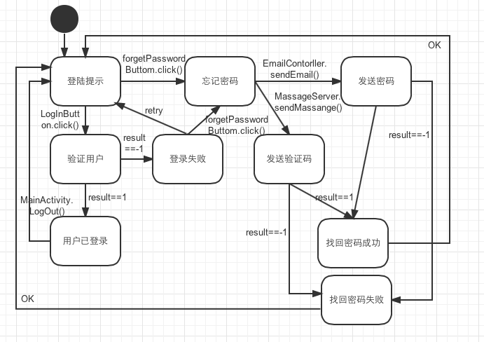
- 邮箱绑定模块
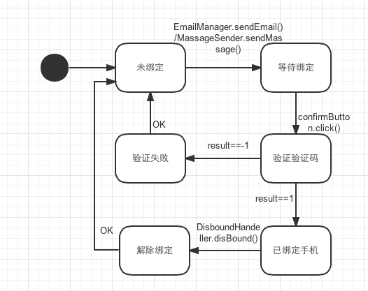

3.9存储分配

- 程序运行所需要的数据：存储在数据库中Wuser,Weijin WuserSecuribeStroe Coupon, Store表中。

3.10注释设计

- 程序前：
用/**…*/注释
- 程序中：
/*…*/多行注释
//…单行注释

3.11限制条件及出错处理

- 用户注册时候，应检查用户输入信息的有效性，例如只许填写数字的地方不能填写其他类型的字符；必须填写的字段不能为空；用户的注册邮箱必须符合邮箱的标准格式，手机号暂且定为11位（“+区号”可选），如果用户填错了信息，则提交信息时候弹出消息框提示对应的输入错误信息。
- 会员修改个人信息时候，应检查会员输入修改后信息的有效性，例如只许填写数字的地方不能填写其他类型的字符；必须填写的字段不能为空；用户的身份证应该是15位或者是18位数字（允许最后一位为字符）；如果用户填错了信息，则提交信息时候弹出消息框提示对应的输入错误信息。
- 用户注册的时候，可以在线检测用户邮箱或手机号是否被占用；如果用户无在线检测用户是否被占用，直接提交，如果输入的邮箱或手机号已经存在，则提交后显示失败信息，如果邮箱或手机号没有被占用，提交后显示成功信息，并发一封邮件到用户注册的邮箱。
- 用户登陆的时候，如果输入的登陆名在系统不存在，则提示会员名不存在信息；如果输入的密码和会员名不对应，提示密码错误信息。
- 用户在绑定手机号或邮箱时，若绑定邮件或短信发送失败，则提示失败信息并建议用户稍后在网络通畅时再次尝试；
- 当忘记密码通过注册名取回密码的时候，当输入的用户名不存在，则显示用户名不存在信息。
- 当用户修改个人头像是图片读取失败或手机摄像头停止工作，则提示用户设备I/O或摄像头故障，建议恢复正常后重试。

“微金”管理子系统设计说明

- 目的:
会员可以通过组合搜索或者快速搜索查找所需要的书籍，可以查看返回结果中的某一具体书籍信息，能够对该书籍进行评论，如果暂时不想购买该书，可以把该书加入藏书阁，也可以把加入购物车购买该书籍，会员可以查看自己的购物车，并对购物车的物品进行修改，生成订单；生成订单后，可以通过拨打客服热线，取消该订单。
- 特点：
该程序是前台系统的主干模块。负责与会员交互，搜索书籍，购买书籍，生成订单。顺序处理。

4.1程序描述

- 前提：
- 消费者下载本app，想要享受“微宝”提供的“消费养老”服务，想要成为本系统用户。（注册部分）
- 用户想要登录系统，但是忘记了密码。（取回密码部分）
- 用户想要登录系统，享受系统带来的服务。（登录部分）
- 用户想要进行身份验证
- 用户想要绑定银行卡或会员卡
- 用户需要进行个人信息的设置
- 用户使用手机摄像头正常工作

- 处理
- 输入用户注册信息，插入数据库。（注册部分）
- 输入用户手机或邮箱，从数据库中取出该会员名密码。（取回密码部分）
- 输入用户手机（邮箱）和密码，系统判断密码的正确性，并获得该用户的个人信息及账户信息；
- 输入该用户的身份证号及其他可靠信息，系统链接中华人民共和国户籍系统进行验证，成功后显示用户以验证身份
- 输入该用户的银行卡号及开通银行卡的手机号，用银行提供的数据库接口验证，成功后显示银行卡为已绑定；
- 输入该用户的会员卡号及开通会员卡的手机号，用商家提供的数据库接口验证，成功后显示会员卡为已绑定；
- 输入用户的绑定的身份信息及注册信息，产生用户的二维码名片并显示
- 输入用户修改的个人信息并同步到远程数据库
- 输入用户修改的系统设置并对软件内的系统设置进行更改。

4.2功能

- 注册部分：用户输入注册信息，系统判断注册信息的正确性，如果正确，在数据库插入新的会员信息，并返回欢迎信息。
- 取回密码部分：会员输入会员名，系统取出该会员名的密码和注册邮箱，把密码发送到该邮箱中。
- 登录部分。会员输入登录名和密码，系统判断密码的正确性，如果正确，则从数据库中提取该会员的购物车信息，并返回欢迎信息。
- 个人基本信息更改部分。用户输入更改后的信息，系统判断更改信息是否符合相应的属性要求，如果符合，则对数据库进行更改并返回成功信息。
- 系统设置部分。用户输入期望的系统设置，系统对相应部分进行更改
- 产生二维码名片。系统根据用户的注册信息及部分个人信息生成用户自己的二维码名片。
- 绑定邮箱。系统向用户填写的邮箱发送绑定邮件，用户打开游戏那个点击链接即完成绑定；
- 输入该用户的会员卡号及开通会员卡的手机号，用商家提供的数据库接口验证，成功后显示会员卡为已绑定；
- 绑定银行卡，输入该用户的会员卡号及开通会员卡的手机号，用商家提供的数据库接口验证，成功后显示会员卡为已绑定；

4.3性能

- 系统出错处理能力
- 允许用户在线测试注册会员名的合法性
- 提供足够的帮助信息，诱导用户输入
- 允许用户跳过某些信息不填，允许用户更改输入次序。
- 使用选单等填入规范数据
- 对用户的邮箱，手机号，银行卡，会员卡信息进行加密，充分保障其安全性；
- 生成二维码名片前要进行信息加密，保护用户信息安全。

4.4输入项

注：（详细的输入数据要求见需求分析DFD片段数据字典和加工规约处）
- 注册部分：输入注册信息，表单信息输入
- 取回密码部分：输入会员名，表单信息输入
- 登录部分：输入会员名和密码，表单信息输入，密码简单加密
- 邮箱绑定部分：输入用户邮箱
- 手机号绑定部分:输入用户手机号
- 银行卡绑定部分：输入银行卡号及银行卡绑定手机号
- 会员卡绑定部分：输入会员卡号及会员卡绑定手机号
- 修改个人信息部分：输入修改的个人信息
- 修改系统设置部分：输入修改的系统设置

4.5输出项

注：（详细的输出数据要求见需求分析DFD片段数据字典和加工规约处）
- 注册部分：如果成功，输出欢迎信息；否则出现失败提示信息。
- 取回密码部分：如果成功，显示成功信息，并把密码发送到注册时候填写的个人邮箱；如果失败，提示失败信息。
- 登录部分：如果成功，则输出欢迎信息；反之则提示失败信息。
- 邮箱绑定部分：如果成功，则输出欢迎信息；反之则提示失败信息。
- 手机号绑定部分: 如果成功，则输出成功信息，手机号码绑定；反之则提示失败信息。
- 银行卡绑定部分：如果成功，则输出成功信息银行卡绑定；反之则提示失败信息。
- 会员卡绑定部分：如果成功，则输出成功信息，会员卡绑定；反之则提示失败信息。
- 修改个人信息部分：如果成功，则输出成功信息，个人信息更新完毕；反之则提示失败信息。
- 修改系统设置部分：如果成功，则输出成功信息，系统响应设置更改；反之则提示失败信息。

4.6属性详细描述

- 注册部分：
首先判断数据库的CUSTOMER_INFORMATION中判断该会员名是否存在，可通过select count(*) from customer_information where login_name = ‘xx’返回的count是否为非0值判断，如果该会员名不存在，在把新的注册会员信息通过INSERT语句插入到数据库CUSTOMER_INFORMATION表中。
- 取回密码部分：
首先判断输入的会员名是否存在，如果输入的会员名不存在，则输入错误信息。反之，从数据库中通过SELECT语句提取出该会员名的密码和注册邮箱，然后通过系统的邮件子系统把密码发送到相应得邮箱里。
- 登录部分：
首先判断会员名是否存在，如果输入的会员名不存在，则输出会员名不存在的信息，反之，判断会员名和密码是否对应，如果不对应，则提示密码错误信息，反之，输出欢迎信息。
- 邮箱绑定部分：
输入用户邮箱，系统向用户填写的邮箱发送绑定邮件，用户打开游 戏那个点击链接即完成绑定；如果成功，则输出欢迎信息；反之则提示失败信息。
- 手机号绑定部分
输入用户手机号，系统向用户填写的手机号发送验证码，若用户收到验证码且 填写正确，绑定成功，否则绑定失败
- 身份验证部分
输入该用户的身份证号及其他可靠信息，系统链接中华人民共和国户籍系统进行验证，成功后显示用户以验证身份。
- 修改个人信息部分
用户输入更改后的信息，系统判断更改信息是否符合相应的属性要求，如果符合，则对数据库进行更改并返回成功信息。否则返回失败信息。
- 修改系统设置部分
用户输入更改后的设置，系统对相应设置进行更改，如果符合，则对数据库进行更改并返回成功信息，并将功能该报讯在用户喜好里。否则返回失败信息。

4.7方法详细描述及实现流程

4.8类内，类外方法调用状态图
- 微金兑换
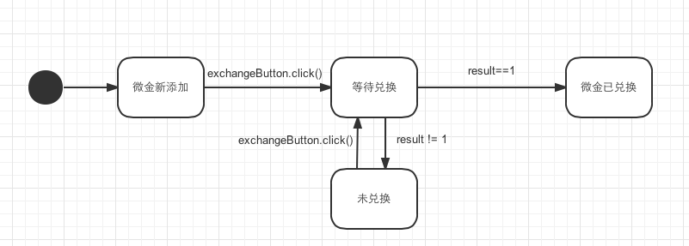

4.9存储分配

- 程序运行所需要的数据：存储在数据库中CUSTOMER_INFORMATION表中。

4.10注释设计

- 程序前：
用/**…*/注释
- 程序中：
/*…*/多行注释
//…单行注释

4.11限制条件及出错处理
- 当由于网络故障等因素导致账户信息读取失败时，提示用户“网络连接异常”并退出当前界面；
- 当二维码扫描器扫描到非“微金”二维码时，系统提示“该二维码不是微金二维码”，并建议用户检查确认或重新扫描；
- 当二维码解析出“微金”信息却因网络异常等原因无法访问远程数据库进行数据更新，则系统将该条微金信息保存至本地应用程序内存空间，待数据库连接恢复正常后进行用户微金账户的更新；
- 当剩余“微金”总额小于最低的养老金兑换额度时无法进行兑换时，系统自动提示“微金”无法兑换；

商户子系统设计说明

- 目的:
用户登陆后，可通过主界面上的“微宝”和“发现”两个tab进入该子系统。进入后，用户可查看所有提供消费养老，进行“微金”返还的商户，查看商户详细信息并订阅（取消订阅）商户，并在“微宝界面中”查看已订阅商户的优惠信息推送。
- 特点：
该模块涵盖与商户的所有直接接触，即包含商户列表查看，附近商户查看，商户详细信息查看，订阅商户，取消订阅，

5.1程序描述

- 前提：
- 用户处于登录状态
- 用户移动设备GPS和网络连接正常运行
  - 处理：
    - 对于搜索商户，按照模糊匹配关键字从数据库中搜索目标商户。
    - 查看商户列表，从数据库中读取相应的符合条件的商户列表予以显示。
    - 把书籍加入购物车，即在数据库购物车表中插入记录
    - 修改购物车信息时，即更新数据库购物车表中记录信息。
    - 生成新订单，即把购物车信息清空，在新订单表中插入一条新的信息。

5.2功能

- 当快速搜索书籍时，输入书名关键字，选择书籍类型，从数据库中搜索目标书籍，并返回结果信息。
- 当组合搜索书籍信息时，输入书名关键字，作者关键字，出版社关键字，丛书名关键字，ISBN关键字中的一项或多项，系统按照条件与把从数据库中模糊搜索目标书籍，并返回搜索结果信息。
- 当查看书籍具体信息时，选择想查看书籍的书名链接（或图片链接），系统从数据库中搜索该书籍更加详细的信息，并返回。
- 修改购物车信息，会员可以修改购物车中书籍的数量或者删除购物车中的书籍，系统更新该会员在购物车表中的信息，返回修改后的购物车信息。
- 生成新订单，会员输入订单的送货详细信息，系统在数据库中插入新的订单信息，并且返回该订单上所有的书籍清单信息，让会员确认核对。

5.3性能

- 网页具有输入出错处理能力
- 提供足够的帮助信息，诱导用户输入
- 允许用户跳过某些信息不填，允许用户更改输入次序。
- 使用选单等填入规范数据

5.4输入项
注：（详细的输入数据要求见需求分析DFD片段数据字典和加工规约处）
- 快速搜索书籍部分：输入书名关键字，选择书籍类型，表单信息输入
- 组合搜索书籍部分：输入书名关键字，作者关键字，丛书关键字，出版社关键字，ISBN关键字中的一项或多项，表单信息输入
- 显示书籍详细信息部分：点击想要查看具体书籍信息的链接
- 修改购物车信息部分：输入书籍数量或者点击删除书籍链接
- 填写订单客户信息部分：输入会员名，送货地址，送货地址邮编，手机，固定电话，email地址，选择送货方式和付款方式，表单信息输入。

5.5输出项
注：（详细的输出数据要求见需求分析DFD片段数据字典和加工规约处）
- 搜索书籍返回结果部分：结果书籍封面图片，书籍名称，书号，作者，译者出版社，出版日期，原出版社，丛书名，ISBN，书籍类型。
- 查看书籍具体信息返回结果输出部分：书名，封面图片，市场价，促销价，普通会员价，一星级会员价，二星级会员价，VIP会员价，原出版社，作者，译者，丛书名，出版社，ISBN，书籍类型，出版日期，内容简介，该书籍的所有评论。
- 查看购物车信息时返回的输出部分：书名，原价，会员价，书籍数量，小计，合计小计，合计有关币值大小的一律取小数点后两位。
- 核对订单信息是返回的输出部分：会员姓名，email,送货地址，送货地址邮编，手机，固定电话，付款方式类型，余额处理方式类型,商品金额，送货金额，订单总金额，订单上所有书籍信息清单。有关币值大小一律取小数点后两位。

5.6属性详细描述

- 注册部分：
首先判断数据库的CUSTOMER_INFORMATION中判断该会员名是否存在，可通过select count(*) from customer_information where login_name = ‘xx’返回的count是否为非0值判断，如果该会员名不存在，在把新的注册会员信息通过INSERT语句插入到数据库CUSTOMER_INFORMATION表中。
- 取回密码部分：
首先判断输入的会员名是否存在，如果输入的会员名不存在，则输入错误信息。反之，从数据库中通过SELECT语句提取出该会员名的密码和注册邮箱，然后通过系统的邮件子系统把密码发送到相应得邮箱里。
- 登录部分：
首先判断会员名是否存在，如果输入的会员名不存在，则输出会员名不存在的信息，反之，判断会员名和密码是否对应，如果不对应，则提示密码错误信息，反之，输出欢迎信息。

5.7方法详细描述及实现流程

系统核心代码及说明

- DBOperator.java 数据存取

//返回某商户的优惠信息列表，传入商户Id
private static List<McPreferentialItem> getMcPreListBy(String condition,String mcId)
{
List<McPreferentialItem> mcPreList = new ArrayList<McPreferentialItem>();
ArrayList<ArrayList<String>> preList = new ArrayList<ArrayList<String>>();
preList = select ( "Coupon", "*", condition);
McItem tmp = getMcById(mcId);
for(int i=0; i < preList.size() ; i++ )
{
McPreferentialItem temp = new McPreferentialItem();
temp.setMcId(mcId);
temp.setMcName(tmp.getMcName());
temp.setPrefId(preList.get(i).get(0));
temp.setPrefTime(preList.get(i).get(2));
temp.setPrefDescription(preList.get(i).get(4));
temp.setPrefTitle(preList.get(i).get(3));
ImageHandeller.download(preList.get(i).get(5));
temp.setPrefImageUrl(preList.get(i).get(5));
mcPreList.add(temp);
}
return mcPreList;
}

//返回某商户的优惠信息。传入商户ID
public static List<McPreferentialItem> getMyMcPreListByMcId(String mcId)
{
return getMcPreListBy("WHERE StoreId = "+mcId,mcId);
}

//返回所有我订阅的商户的优惠信息。
public static List<McPreferentialItem> getPreOfMe()
{
String McId;
List<McPreferentialItem> mcPreList = new ArrayList<McPreferentialItem>();
ArrayList<ArrayList<String>> list = new ArrayList<ArrayList<String>>();
list = select ( "UserSubscribeStore", "StoreId", "Where UserId = "+PersonModel.weibaoID );
for(int i=0; i < list.size() ; i++ )
{
McId = list.get(i).get(0);
List<McPreferentialItem> temp = getMyMcPreListByMcId(McId);
mcPreList.addAll(temp);
}
return mcPreList;
}

//在我订阅的商户中查找时使用。传入搜索关键字。
public static List<McPreferentialItem> getPreOfMeByName(String name)
{
String mcId;
List<McPreferentialItem> mcPreList = new ArrayList<McPreferentialItem>();
ArrayList<ArrayList<String>> list = new ArrayList<ArrayList<String>>();
list = select ( "UserSubscribeStore", "StoreId", "Where UserId = "+PersonModel.weibaoID);
for(int i=0; i < list.size() ; i++ )
{
mcId = list.get(i).get(0);
List<McPreferentialItem> temp = getMcPreListBy("WHERE StoreId = "+mcId+" AND Discount LIKE '%"+name+"%'",mcId);
mcPreList.addAll(temp);
}
return mcPreList;

- Entity: 商户实体类

public final class McItem implements Serializable{
private String mcId;
private String mcName;
private String mcLogoUrl;
private String mcAddress;
private String mcTelephone;
private String mcIntro;
private String mcSlogen;
private Boolean isSubscribed = false;

public McItem() {
super();
// TODO Auto-generated constructor stub
}

public McItem(McItem item){
mcId = item.getMcId();
mcName = item.getMcName();
mcLogoUrl = item.getMcLogoUrl();
mcAddress = item.getMcAddress();
mcTelephone = item.mcTelephone;
mcIntro = item.getMcIntro();
mcSlogen = item.getMcSlogen();
isSubscribed = item.getIsSubscribed();
}
public McItem(String mcId, String mcName, String gotoIcon, String mcAddress,String mcTelephone,String mcIntro,String mcSlogen) {
super();
this.mcId = mcId;
this.mcName = mcName;
this.mcLogoUrl = gotoIcon;
this.mcAddress = mcAddress;
this.mcTelephone = mcTelephone;
this.mcIntro = mcIntro;
this.mcSlogen = mcSlogen;
}
public String getMcId() {
return mcId;
}
public void setMcId(String mcId) {
this.mcId = mcId;
}
public String getMcName() {
return mcName;
}
public void setMcName(String mcName) {
this.mcName = mcName;
}
public String getMcLogoUrl() {
return mcLogoUrl;
}
public void setMcLogoUrl(String mcLogoUrl) {
this.mcLogoUrl = mcLogoUrl;
}
public String getMcAddress() {
return mcAddress;
}
public void setMcAddress(String mcAddress) {
this.mcAddress = mcAddress;
}
public Boolean getIsSubscribed() {
return isSubscribed;
}
public void setIsSubscribed(Boolean isSubscribed) {
this.isSubscribed = isSubscribed;
}
public String getMcTelephone() {
return mcTelephone;
}
public void setMcTelephone(String mcTelephone) {
this.mcTelephone = mcTelephone;
}
public String getMcIntro() {
return mcIntro;
}
public void setMcIntro(String mcIntro) {
this.mcIntro = mcIntro;
}
public String getMcSlogen() {
return mcSlogen;
}
public void setMcSlogen(String mcSlogen) {
this.mcSlogen = mcSlogen;
}
@Override
public String toString() {
return "McItem [mcId=" + mcId + ", mcName=" + mcName + ", mcLogoUrl="
+ mcLogoUrl + ", mcAddress=" + mcAddress + ", mcTelephone="
+ mcTelephone + ", mcIntro=" + mcIntro + ", mcSlogen="
+ mcSlogen + ", isSubscribed=" + isSubscribed + "]";
}
}

- 异步实现商户查找
class FindMc extends AsyncTask {
private List<McItem> result;
private int type;

public FindMc(int type) {
this.type = type;
}

@Override
protected Object doInBackground(Object... params) {
try {
if (type == 1) {
if (query == null) {
result = DBOperation.getMcAll();
} else {
result = DBOperation.getMcByName(query);
}
} else {
if (query == null) {
result = DBOperation.getMcOfMe();
} else {
result = DBOperation.getMcOfMeByName(query);
}

}

} catch (Exception e) {
e.printStackTrace();
}
listview.post(new Runnable() {
@Override
public void run() {
if (result == null) {
Toast.makeText(getApplicationContext(), "网络连接失败",
Toast.LENGTH_LONG).show();
} else if (result.size() == 0) {
Toast.makeText(getApplicationContext(), "没有找到符合条件的商户",
Toast.LENGTH_LONG).show();
} else {
Toast.makeText(getApplicationContext(),
"找到" + result.size() + "家商户", Toast.LENGTH_LONG)
.show();
mcInfoList.clear();
for (McItem it : result) {
mcInfoList.add(it);
}
adapter.notifyDataSetChanged();
}
myProgressBar.setVisibility(ProgressBar.GONE);
}
});
return null;

}
}

5.8类内，类外方法调用状态图

5.9存储分配
- 程序运行所需要的数据：存储在数据库中CUSTOMER_INFORMATION表中。

5.10注释设计
- 程序前：
用/**…*/注释
- 程序中：
/*…*/多行注释
//…单行注释

5.11限制条件及出错处理
- 当由于网络故障等因素导致无法读取商户列表及推送信息时，显示商户列表或优惠信息列表读取失败，请稍后再试；
- 当用户查找“附近商户”时默认自动开启GPS定位，若GPS开启失败则调至使用网络基站进行定位，为网络连接也出现异常，则提示定位失败报错信息；
- 当用户由于关注商户过多或接受过多推送消息导致本地图片缓存超过系统分配存储空间大小，采取“FCFD(First-Come-First-Delete)”措施对较早图片进行删除；

“朋友圈”子系统设计说明

6.1程序描述

- 前提：
- 消费者下载本app，想要享受“微宝”提供的“消费养老”服务，想要成为本系统用户。（注册部分）
- 用户想要登录系统，但是忘记了密码。（取回密码部分）
- 用户想要登录系统，享受系统带来的服务。（登录部分）
- 用户想要进行身份验证
- 用户想要绑定银行卡或会员卡
- 用户需要进行个人信息的设置
- 用户使用手机摄像头正常工作

- 处理
- 输入用户注册信息，插入数据库。（注册部分）
- 输入用户手机或邮箱，从数据库中取出该会员名密码。（取回密码部分）
- 输入用户手机（邮箱）和密码，系统判断密码的正确性，并获得该用户的个人信息及账户信息；
- 输入该用户的身份证号及其他可靠信息，系统链接中华人民共和国户籍系统进行验证，成功后显示用户以验证身份
- 输入该用户的银行卡号及开通银行卡的手机号，用银行提供的数据库接口验证，成功后显示银行卡为已绑定；
- 输入该用户的会员卡号及开通会员卡的手机号，用商家提供的数据库接口验证，成功后显示会员卡为已绑定；
- 输入用户的绑定的身份信息及注册信息，产生用户的二维码名片并显示
- 输入用户修改的个人信息并同步到远程数据库
- 输入用户修改的系统设置并对软件内的系统设置进行更改。

6.2功能

- 注册部分：用户输入注册信息，系统判断注册信息的正确性，如果正确，在数据库插入新的会员信息，并返回欢迎信息。
- 取回密码部分：会员输入会员名，系统取出该会员名的密码和注册邮箱，把密码发送到该邮箱中。
- 登录部分。会员输入登录名和密码，系统判断密码的正确性，如果正确，则从数据库中提取该会员的购物车信息，并返回欢迎信息。
- 个人基本信息更改部分。用户输入更改后的信息，系统判断更改信息是否符合相应的属性要求，如果符合，则对数据库进行更改并返回成功信息。
- 系统设置部分。用户输入期望的系统设置，系统对相应部分进行更改
- 产生二维码名片。系统根据用户的注册信息及部分个人信息生成用户自己的二维码名片。
- 绑定邮箱。系统向用户填写的邮箱发送绑定邮件，用户打开游戏那个点击链接即完成绑定；
- 输入该用户的会员卡号及开通会员卡的手机号，用商家提供的数据库接口验证，成功后显示会员卡为已绑定；
- 绑定银行卡，输入该用户的会员卡号及开通会员卡的手机号，用商家提供的数据库接口验证，成功后显示会员卡为已绑定；

6.3性能

- 系统出错处理能力
- 允许用户在线测试注册会员名的合法性
- 提供足够的帮助信息，诱导用户输入
- 允许用户跳过某些信息不填，允许用户更改输入次序。
- 使用选单等填入规范数据
- 对用户的邮箱，手机号，银行卡，会员卡信息进行加密，充分保障其安全性；
- 生成二维码名片前要进行信息加密，保护用户信息安全。

6.4输入项

注：（详细的输入数据要求见需求分析DFD片段数据字典和加工规约处）
- 注册部分：输入注册信息，表单信息输入
- 取回密码部分：输入会员名，表单信息输入
- 登录部分：输入会员名和密码，表单信息输入，密码简单加密
- 邮箱绑定部分：输入用户邮箱
- 手机号绑定部分:输入用户手机号
- 银行卡绑定部分：输入银行卡号及银行卡绑定手机号
- 会员卡绑定部分：输入会员卡号及会员卡绑定手机号
- 修改个人信息部分：输入修改的个人信息
- 修改系统设置部分：输入修改的系统设置

6.5输出项

注：（详细的输出数据要求见需求分析DFD片段数据字典和加工规约处）
- 注册部分：如果成功，输出欢迎信息；否则出现失败提示信息。
- 取回密码部分：如果成功，显示成功信息，并把密码发送到注册时候填写的个人邮箱；如果失败，提示失败信息。
- 登录部分：如果成功，则输出欢迎信息；反之则提示失败信息。
- 邮箱绑定部分：如果成功，则输出欢迎信息；反之则提示失败信息。
- 手机号绑定部分: 如果成功，则输出成功信息，手机号码绑定；反之则提示失败信息。
- 银行卡绑定部分：如果成功，则输出成功信息银行卡绑定；反之则提示失败信息。
- 会员卡绑定部分：如果成功，则输出成功信息，会员卡绑定；反之则提示失败信息。
- 修改个人信息部分：如果成功，则输出成功信息，个人信息更新完毕；反之则提示失败信息。
- 修改系统设置部分：如果成功，则输出成功信息，系统响应设置更改；反之则提示失败信息。

6.6属性详细描述

- 注册部分：
首先判断数据库的CUSTOMER_INFORMATION中判断该会员名是否存在，可通过select count(*) from customer_information where login_name = ‘xx’返回的count是否为非0值判断，如果该会员名不存在，在把新的注册会员信息通过INSERT语句插入到数据库CUSTOMER_INFORMATION表中。
- 取回密码部分：
首先判断输入的会员名是否存在，如果输入的会员名不存在，则输入错误信息。反之，从数据库中通过SELECT语句提取出该会员名的密码和注册邮箱，然后通过系统的邮件子系统把密码发送到相应得邮箱里。
- 登录部分：
首先判断会员名是否存在，如果输入的会员名不存在，则输出会员名不存在的信息，反之，判断会员名和密码是否对应，如果不对应，则提示密码错误信息，反之，输出欢迎信息。
- 邮箱绑定部分：
输入用户邮箱，系统向用户填写的邮箱发送绑定邮件，用户打开游 戏那个点击链接即完成绑定；如果成功，则输出欢迎信息；反之则提示失败信息。
- 手机号绑定部分
输入用户手机号，系统向用户填写的手机号发送验证码，若用户收到验证码且 填写正确，绑定成功，否则绑定失败
- 身份验证部分
输入该用户的身份证号及其他可靠信息，系统链接中华人民共和国户籍系统进行验证，成功后显示用户以验证身份。
- 修改个人信息部分
用户输入更改后的信息，系统判断更改信息是否符合相应的属性要求，如果符合，则对数据库进行更改并返回成功信息。否则返回失败信息。
- 修改系统设置部分
用户输入更改后的设置，系统对相应设置进行更改，如果符合，则对数据库进行更改并返回成功信息，并将功能该报讯在用户喜好里。否则返回失败信息。

6.7方法详细描述及实现流程
- 账户管理子系统的层次功能模块图

6.8类内，类外方法调用状态图

6.9存储分配

- 程序运行所需要的数据：存储在数据库中CUSTOMER_INFORMATION表中。

6.10注释设计

- 程序前：
用/**…*/注释
- 程序中：
/*…*/多行注释
//…单行注释

6.11限制条件及出错处理

- 当由于网络故障等因素导致用户无法向“朋友圈”发送状态或在“朋友圈”中评论状态或或查看最新的“新鲜事”，系统提示“服务器连接故障”并建议用户稍后再试；
- 当用户由于加过多好友过多或接受过多朋友圈消息（含图片）导致本地图片缓存超过系统分配存储空间大小，采取“FCFD(First-Come-First-Delete)”措施对较早图片进行删除；

